由于格式问题此试题可能会出现乱码的情况
为了方便您阅读请点击右上角的全屏查看
2017沈阳市于洪区中考生物一模试卷
一、单项选择题：【本题共有20道小题，每小题的四个选项中，只有一个最符合题意，请将你的选项直接涂黑在答题卡上，每小题1分，共20分】
1．生物学与我们的生活有着密切的联系．下列有关生物学知识运用的叙述错误的是（ ）
A．在夜间适当降低大棚内的温度，有利于提高作物的产量
B．食物保存在冰箱内不易腐败，是因为微生物在低温中不能生存
C．青少年经常参加体育锻炼可以提高肺活量
D．生态农业是一种经济、生态和社会效益相统一的人工生态系统
2．（2017沈阳生物）生物体结构和功能的基本单位是（ ）
A．细胞 B．细胞核 C．神经元 D．DNA
3．如图是菜豆种子萌发成幼苗的各阶段示意图，下列哪项能正确表示菜豆种子在萌发成幼苗过程中体内有机物含量的变化情况（ ）
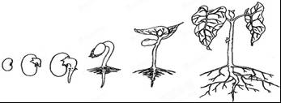
A．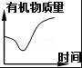 B．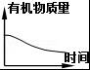 C．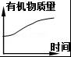 D．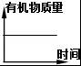
4．（2017沈阳生物）制作人的口腔上皮细胞临时玻片标本和洋葱鳞片叶表皮细胞临时玻片标本时，在载玻片上滴加的液体分别是（ ）
A．浓盐水、清水 B．生理盐水、清水
C．浓盐水、生理盐水 D．生理盐水、生理盐水
5．胎儿或婴幼儿时期若缺少某种激素会引起呆小症．这种激素是（ ）
A．甲状腺激素 B．肾上腺素 C．胰岛素 D．生长激素
6．翩翩飞舞在花丛中的蜜蜂能帮助植物进行异花传粉，蜜蜂属于（ ）
A．腔肠动物 B．环节动物 C．线形动物 D．节肢动物
7．下列与生物分类有关的概念图中正确的是（ ）
A．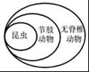 B．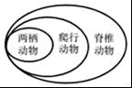 C．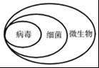 D．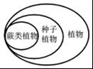
8．（2017沈阳生物）在干旱、寒冷的地区，生物的种类和数量一般比潮湿、温暖的地区少．造成这一现象的主要非生物因素是（ ）
A．水和温度 B．阳光和温度 C．土壤和空气 D．水和土壤
9．地球上最大的生态系统是（ ）
A．生物圈 B．海洋生态系统 C．陆地生态系统 D．森铃生态系统
10．“风景优美的卧龙湖位于沈阳市康平县境内，内有植物70余种，鸟类142种，鱼类39种，软体动物7种，两栖类8种，藻类154种，浮游动物38种”．上述这段描述体现了生物多样性中的（ ）
A．基因多样性 B．物种多样性
C．生态系统多样性 D．生活环境的多样性
11．（2017沈阳生物）下列动物行为中，属于先天性行为的是（ ）
A．金鸡报晓 B．飞鸽传书 C．鹦鹉学舌 D．小猴骑车
12．一生要经历受精卵、幼虫、蛹、成虫四个时期的动物是（ ）
A．蛙 B．家蚕 C．蝗虫 D．鸟
13．能进行光合作用的绿色植物位于生态系统中的（ ）
A．第一营养级 B．第二营养级 C．第三营养级 D．第四营养级
14．以下具有社会行为的动物是（ ）
A．一群蝌蚪 B．几只枯叶蝶 C．一群白蚁 D．一群家鸡
15．（2017沈阳生物）上臂处于如图所示时，相关肌肉的状态分别是（ ）
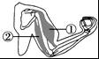
A．①收缩、②收缩 B．①舒张、②舒张 C．①收缩、②舒张 D．①舒张、②收缩
16．种子萌发的外界条件不包括（ ）
A．适宜的温度 B．充足的空气 C．充足的光照 D．一定的水
17．在“植物茎的输导功能”的实验中，被染成红色的结构是（ ）
A．木质部 B．韧皮部 C．形成层 D．树皮
18．吞咽食物和呼吸空气时都经过的器官是（ ）
A．喉 B．咽 C．口腔 D．鼻腔
19．（2017沈阳生物）下列关于生物变异的叙述中，正确的是（ ）
①变异是普遍存在的
②变异对生物都是有害的
③只有可遗传的变异对生物的进化有意义
④变异都可以遗传给后代
⑤主要指亲代与子代的差异．
A．①②④⑤ B．①②③④⑤ C．①③ D．①②④
20．（2017沈阳生物）如图是生态系统中的碳循环示意图，错误的说法是（ ）
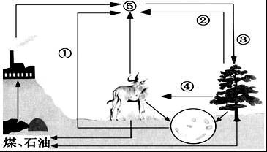
A．物质①是微生物分解动、植物遗体释放出的二氧化碳
B．物质②是植物进行呼吸作用释放出的二氧化碳
C．物质③是植物进行光合作用所利用的二氧化碳
D．物质④是植物光合作用释放出的氧气

二、连线题（本题共1小题，每线1分，共5分）
21．请将下列左侧各项与右侧对应项连线的字母填写在答题卡相应位置上．
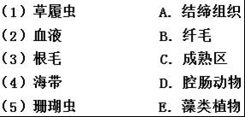

三、（2017沈阳生物）识图题（本题共2小题，每空1分，共10分）
22．如图是人的心脏结构示意图，A、B、C、D是心脏的四个腔，请据图回答下列问题：
（1）图中②是 ，B是 ．
（2）[A]与[B]之间、[C]与[D]之间有 ，控制血液向一个方向流动．
（3）⑤中流动的是 血．（请选择填写：动脉；静脉）
（4）体循环的起点是 ．（请选择填写：A；B；C；D）
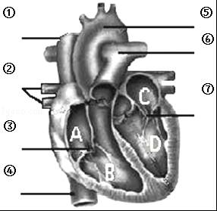
23．（2017沈阳生物）图中，图甲和图乙为两种生物细胞结构示意图，图丙中A、B、C分别表示发生在植物体内的生理过程．请回答问题．
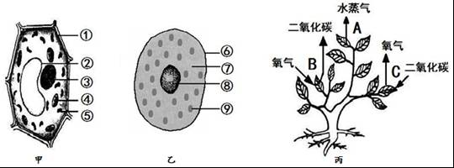
（1）生物的遗传物质主要存在于 中．（请填写图中序号）
（2）农业生产上，为提高产量，需要最大程度地满足农作物对光、二氧化碳和水的需求，以便提高 作用的效率．这一过程发生在图甲的结构 中．（请填写图中序号及结构名称）
（3）图丙所示的生命活动所需要的能量来自于过程 （请选择填写：A；B；C）所释放的能量；这一过程发生在图甲的 中．（请填写图中序号及结构名称）

四、分析说明题（本题共2小题，每空1分，共10分）
24．（2017沈阳生物）请阅读以下材料，回答问题．
如图是一个生态系统的示意图，请据图回答问题：
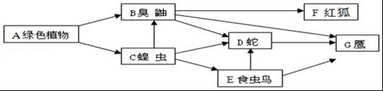
（1）C类与蚯蚓结构相同之处是身体都由 构成．
（2）E、G类多能飞翔，与其生活相适应的身体特征：身体呈流线型，前肢变成 ，体表被覆羽毛等．
（3）B、F类特有的生殖发育特点是 ．
（4）C类与B、D、E、F、G类的主要区别是身体背部没有 ．
（5）请按从低等到高等的顺序将蛇、蝗虫、鹰、红狐排列起来 ．
25．（2017沈阳生物）如图表示食物中的淀粉和脂肪两种营养物质经过消化道的各个器官时被消化的情况．请分析曲线图，回答问题．
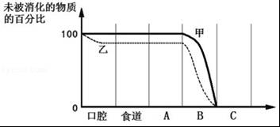
（1）图中A代表消化道的 ，B代表消化道的 ．
（2）曲线甲表示 的消化，曲线乙表示 的消化．
（3）曲线甲表示的营养物质最终被分解成 ，被人体小肠绒毛的毛细血管吸收．

五、（2017沈阳生物）科学探究题（本题共1小题，每空1分，共5分）
26．某生物兴趣小组为了认识食物腐败的主要原因，探究食物保鲜的方法，设计了如下实验，将甲、乙、丙三套装置分别连接好，分别用酒精灯加热至肉汤沸腾15分钟，然后将甲、乙装置放在室温为25℃的环境中，丙装置放入冰箱中．三天后，甲装置中的肉汤变质了，乙、丙装置中的肉汤未变质．请据此分析：
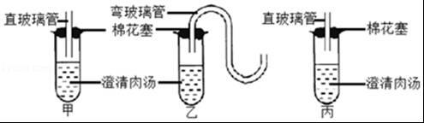
请据此回答：
（1）甲、丙组对照实验中控制的变量是 ．
（2）甲、乙组对照实验中控制的变量是 ．
（3）相对与甲装置，乙装置中的肉汤未变质的原因 ．
A．室温保持在25℃
B．弯管阻挡了空气中的微生物进入肉汤
C．选用的肉比甲的好
D．高温杀灭肉汤内的细菌等微生物
（4）丙装置中的肉汤仍未变质的原因是 ．
（5）请你举出一种与该实验中肉汤保存原理相同的商品： ．

2017沈阳生物参考答案与试题解析

一、（2017沈阳生物）单项选择题：【本题共有20道小题，每小题的四个选项中，只有一个最符合题意，请将你的选项直接涂黑在答题卡上，每小题1分，共20分】
1．生物学与我们的生活有着密切的联系．下列有关生物学知识运用的叙述错误的是（ ）
A．在夜间适当降低大棚内的温度，有利于提高作物的产量
B．食物保存在冰箱内不易腐败，是因为微生物在低温中不能生存
C．青少年经常参加体育锻炼可以提高肺活量
D．生态农业是一种经济、生态和社会效益相统一的人工生态系统
【考点】O3：食品保鲜的一般方法；64：生态农业；9D：植物的呼吸与人类生产生活的关系；GC：体育锻炼对骨、关节和肌肉的影响．
【分析】饭后立即剧烈运动，会使肌肉内的血流量增大，流经消化器官的血液减少，导致胃、肠蠕动减弱，消化腺的分泌功能降低，分泌的消化液减少，从而影响食物的消化和吸收．经常这样做，会引起消化不良和胃、肠疾病．因此饭后立即从事剧烈运动易得胃肠疾病．
【解答】（2017沈阳生物）解：A、在夜间适当降低大棚内的温度，有利于提高作物的产量，正确；
B、将食品放入冰箱中能保存一段时间不会腐烂、变质，主要是因为冰箱内温度低抑制了细菌和真菌繁殖生长速度，不是不能生存．B符合题意；
C、青少年经常参加体育锻炼可以提高肺活量，正确；
D、生态农业是一种经济、生态和社会效益相统一的人工生态系统，正确；
故选：B

2．（2017沈阳生物）生物体结构和功能的基本单位是（ ）
A．细胞 B．细胞核 C．神经元 D．DNA
【考点】11：细胞是生命活动的基本结构和功能单位．
【分析】除病毒外，生物体都是由细胞构成的，细胞是生物体结构和功能的基本单位．据此解答．
【解答】解：病毒的结构简单，由蛋白质外壳和内部的遗传物质组成，没有细胞结构，所以病毒这种生物不是由细胞构成的．
除病毒外细胞是生物体结构和功能的基本单位．生物体是由细胞构成组织，由组织构成器官，由器官构成系统，进而构成生物体．生物体的细胞有细胞膜，可以保护细胞，同时控制物质的进出，使之从结构上成为一个独立的单位；细胞内有细胞核内含有遗传物质；细胞质里有能量转换器﹣﹣线粒体，把有机物分解并释放出能量供细胞生命活动利用，使之从功能上成为一个独立的单位．因此从细胞的结构及功能的角度来看，细胞是生物体进行生命活动的基本单位．
故选：A

3．（2017沈阳生物）如图是菜豆种子萌发成幼苗的各阶段示意图，下列哪项能正确表示菜豆种子在萌发成幼苗过程中体内有机物含量的变化情况（ ）
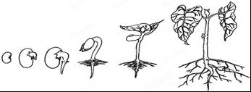
A．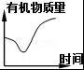 B．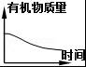 C．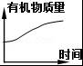 D．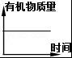
【考点】（2017沈阳生物）72：种子萌发的条件和过程；93：光合作用的概念；9A：呼吸作用的概念和意义．
【分析】此题是一道基础知识题，具体考查的是种子萌发的过程中有机物量的变化．因为种子刚刚开始萌发时只进行呼吸作用消耗有机物，不进行光合作用制造有机物，所以有机物的量会减少；当种子萌发抽出绿叶开始进行光合作用时，有机物的量就会逐渐增加．
【解答】解：通过分析知道种子萌发过程中有机物的量的变化是：刚刚开始萌发时只进行呼吸作用消耗有机物，不进行光合作用制造有机物，所以有机物的量会减少；当种子萌发抽出绿叶开始进行光合作用时，有机物的量就会逐渐增加．所以种子萌发的过程中有机物量的变化规律是先减少后增加．
故选：A．

4．（2017沈阳生物）制作人的口腔上皮细胞临时玻片标本和洋葱鳞片叶表皮细胞临时玻片标本时，在载玻片上滴加的液体分别是（ ）
A．浓盐水、清水 B．生理盐水、清水
C．浓盐水、生理盐水 D．生理盐水、生理盐水
【考点】1A：制作临时装片观察植物细胞；1D：制作临时装片观察人的口腔上皮细胞．
【分析】制作植物细胞和动物细胞的临时装片，在载玻片上滴加的液体是不同的，目的是为了保持细胞原形．
【解答】解：在制作洋葱鳞片叶表皮细胞和口腔上皮细胞实验中，开始时用滴管向载玻片中央滴加的液体分别是清水和生理盐水．因为洋葱是植物细胞有细胞壁，吸水也不会胀破，可以用清水；人的细胞是动物细胞，用清水的话会因为渗透压吸水胀破，用和人体细胞液浓度相同的生理盐水目的是维持细胞的原有形状，便于观察．
故选：B

5．（2017沈阳生物）胎儿或婴幼儿时期若缺少某种激素会引起呆小症．这种激素是（ ）
A．甲状腺激素 B．肾上腺素 C．胰岛素 D．生长激素
【考点】EB：甲状腺激素的作用及其内分泌腺分泌异常时的症状．
【分析】甲状腺激素的作用是：①促进生长发育，②促进新陈代谢，③提高神经系统的兴奋性；婴幼儿时期缺乏甲状腺激素，神经和身体无法发育，会患呆小症．
【解答】解：婴幼儿时期缺乏甲状腺激素，神经和身体无法发育，会患呆小症．
故选：A

6．（2017沈阳生物）翩翩飞舞在花丛中的蜜蜂能帮助植物进行异花传粉，蜜蜂属于（ ）
A．腔肠动物 B．环节动物 C．线形动物 D．节肢动物
【考点】MG：节肢动物 蝗虫的主要特征．
【分析】节肢动物的特征：身体有许多体节构成的，并且分部，体表有外骨骼，足和触角也分节．
【解答】解：节肢动物的特征是身体有许多体节构成的，使动物的运动更灵活，并且分部，体表有外骨骼，具有保护和支撑，还能减少体内水分的蒸发，足和触角也分节．常见的节肢动物有蜜蜂、蝗虫、蜈蚣、蜘蛛和蜻蜓等．
节肢动物的身体分节，分为昆虫纲、甲壳纲、蛛形纲、多足纲等；蜜蜂属于节肢动物中的昆虫纲．
故选：D

7．下列与生物分类有关的概念图中正确的是（ ）
A．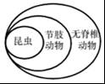 B．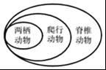 C．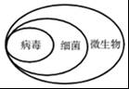 D．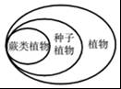
【考点】L6：生物的分类及分类单位．
【分析】由图示可以看出：三者之间存在包含（或从属）关系，大的椭圆包括另外的两个，中间的一个包括最小的一个，据此回答；
【解答】解：A、昆虫的身体分节，属于节肢动物；节肢动物的体内无脊柱，属于无脊椎动物，因此三者是包含关系，正确；
B、两栖动物和爬行动物都属于脊椎动物，但两栖动物和爬行动物之间是并列关系，错误；
C、病毒和细菌都属于微生物，但病毒和细菌之间是并列关系，错误；
D、蕨类植物是孢子植物，不属于种子植物，错误．
故选：A．

8．（2017沈阳生物）在干旱、寒冷的地区，生物的种类和数量一般比潮湿、温暖的地区少．造成这一现象的主要非生物因素是（ ）
A．水和温度 B．阳光和温度 C．土壤和空气 D．水和土壤
【考点】42：环境对生物的影响．
【分析】环境中影响生物生活的各种因素分为非生物因素和生物因素．非生物因素包括：光、温度、水、空气、土壤等．生物因素是影响某种生物生活的其他生物．
【解答】解：在寒冷、干旱地区与温暖、潮湿的地区，不同的主要发生物因素是温度和水分．温暖潮湿的地区，温度适宜、水分充足，适宜生物的生长、繁殖，因此在寒冷、干旱地区，生物的种类和数量一般要比温暖、潮湿地区要少，造成这一现象的主要非生物因素是水和温度．
故选：A．

9．（2017沈阳生物）地球上最大的生态系统是（ ）
A．生物圈 B．海洋生态系统 C．陆地生态系统 D．森铃生态系统
【考点】61：生物圈是最大的生态系统．
【分析】生物圈的范围：以海平面为标准来划分，生物圈向上可到达约10千米的高度，向下可深入10千米左右的深处，厚度为20千米左右的圈层，包括大气圈的底部、水圈的大部和岩石圈的表面；生物圈是地球上所有生物与其生存的环境形成的一个统一整体，生物圈中即有生物部分又有非生物部分，包括森林生态系统、海洋生态系统、农田生态系统、草原生态系统、淡水生态系统、湿地生态系统、城市生态系统等等，是最大的生态系统．
【解答】解：生物圈是地球上所有生物与其生存的环境形成的一个统一整体，既有生物部分又有非生物部分，包括森林生态系统、海洋生态系统、农田生态系统、草原生态系统、淡水生态系统、湿地生态系统、城市生态系统等等，故生物圈是地球上是最大的生态系统．
故选：A．

10．（2017沈阳生物）“风景优美的卧龙湖位于沈阳市康平县境内，内有植物70余种，鸟类142种，鱼类39种，软体动物7种，两栖类8种，藻类154种，浮游动物38种”．上述这段描述体现了生物多样性中的（ ）
A．基因多样性 B．物种多样性
C．生态系统多样性 D．生活环境的多样性
【考点】L1：生物的多样性的内涵和价值．
【分析】生物多样性通常有三个层次的含义，即生物种类的多样性、基因（遗传）的多样性和生态系统的多样性．
【解答】解：生物多样性通常有三个层次的含义，即生物种类的多样性、基因（遗传）的多样性和生态系统的多样性．生物种类的多样性是指一定区域内生物钟类（包括动物、植物、微生物）的丰富性，“风景优美的卧龙湖位于沈阳市康平县境内，内有植物70余种，鸟类142种，鱼类39种，软体动物7种，两栖类8种，藻类154种，浮游动物38种”，体现了生物种类的多样性．
故选：B．

11．下列动物行为中，属于先天性行为的是（ ）
A．金鸡报晓 B．飞鸽传书 C．鹦鹉学舌 D．小猴骑车
【考点】H2：动物的先天性行为和学习行为的区别．
【分析】（1）先天性行为是动物生来就有的，由动物体内的遗传物质决定的行为，是动物的一种本能，不会丧失．
（2）后天学习行为是动物出生后，在动物的成长过程中，通过生活经验和学习逐渐建立起来的新的行为
【解答】解：A、金鸡报晓是生来就有的，由动物体内的遗传物质决定的先天性行为；
BCD、飞鸽传书、鹦鹉学舌、小猴骑车，都是通过生活经验和学习逐渐建立的学习行为．
因此属于先天性行为的是金鸡报晓．
故选：A

12．（2017沈阳生物）一生要经历受精卵、幼虫、蛹、成虫四个时期的动物是（ ）
A．蛙 B．家蚕 C．蝗虫 D．鸟
【考点】J1：昆虫的生殖和发育过程．
【分析】昆虫在个体发育中，经过卵、幼虫、蛹和成虫等4个时期的叫完全变态发育．完全变态发育的幼虫与成虫在形态构造和生活习性上明显不同，差异很大．
不完全变态发育：幼体与成体的形态结构和生活习性非常相似，但各方面未发育成熟，发育经历卵、若虫、成虫三个时期．
【解答】解：A、蛙的发育经过受精卵→蝌蚪→幼蛙→成蛙，A错误．
B、家蚕的发育经过卵、幼虫、蛹和成虫等4个时期的叫完全变态发育，B正确．
C、蝗虫发育经历卵、若虫、成虫三个时期属于不完全变态发育，C错误．
D、鸟的发育经过求偶、交配、筑巢、产卵、孵化、育雏几个阶段，D错误．
故选：B

13．（2017沈阳生物）能进行光合作用的绿色植物位于生态系统中的（ ）
A．第一营养级 B．第二营养级 C．第三营养级 D．第四营养级
【考点】55：生态系统中物质和能量的流动．
【分析】食物链反映的是生产者与消费者之间吃与被吃的关系，所以食物链中不应该出现分解者和非生物部分．食物链的正确写法是：生产者→初级消费者→次级消费者…注意起始点是生产者．食物链的每一个环节都是一个营养级，生产者植物是第一个营养级，直接吃生产者的草食性动物是第二个营养级，吃草食性动物的肉食性动物是第三个营养级，…．
【解答】解：食物链的起点是绿色植物，因此绿色植物作为食物链中的第一营养级．
故选：A

14．（2017沈阳生物）以下具有社会行为的动物是（ ）
A．一群蝌蚪 B．几只枯叶蝶 C．一群白蚁 D．一群家鸡
【考点】H3：社会行为的特征．
【分析】社会行为是一些营群体生活的动物，群体内形成一定的组织，成员之间有明确分工，共同维持群体生活的行为，如蜂群中的蜂王、工蜂、雄蜂各有分工．有的群体中还会形成等级，如草原上的雄性头羊总是优先占领配偶
【解答】解：ABD、一群蝌蚪、几只枯叶蝶、一群家鸡，群体内没有明确的分工，也没有严格的等级，因此都不具有社会行为；
C、一群白蚁，群体内有明确的分工，有蚁后，因此具有社会行为．
因此具有社会行为的动物是一群白蚁．
故选：C

15．（2017沈阳生物）上臂处于如图所示时，相关肌肉的状态分别是（ ）
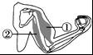
A．①收缩、②收缩 B．①舒张、②舒张 C．①收缩、②舒张 D．①舒张、②收缩
【考点】GA：骨骼肌在运动中的协作关系．
【分析】人体完成一个运动都要有神经系统的调节，有骨、骨骼肌、关节的共同参与，多组肌肉的协调作用，才能完成．图中①肱二头肌，②肱三头肌．
【解答】解：骨骼肌受神经刺激后有收缩的特性．同一块骨骼肌的两端跨过关节分别固定在两块不同的骨上．骨骼肌有受刺激收缩的特性，骨骼肌只能收缩牵拉骨而不能将骨推开，因此一个动作的完成总是由两组肌肉相互配合活动，共同完成的．
例如，屈肘动作和伸肘动作的产生．屈肘时，肱二头肌收缩，肱三头肌舒张，伸肘时，肱三头肌收缩，肱二头肌舒张．上臂处于如图所示时，属于屈肘动作，①肱二头肌收缩，②肱三头肌舒张．
故选：C

16．（2017沈阳生物）种子萌发的外界条件不包括（ ）
A．适宜的温度 B．充足的空气 C．充足的光照 D．一定的水
【考点】72：种子萌发的条件和过程．
【分析】种子萌发必须同时满足外界条件和自身条件，外界条件为一定的水分、适宜的温度和充足的空气；自身条件是有完整而有活力的胚及胚发育所需的营养物质；以及种子不在休眠期．
【解答】解：ABD、充足的空气、适宜的温度、适量的水分，都是种子萌发必需的外界条件，ABD正确；
C、有的种子在光下，不能很好的萌发，有的种子在无光的条件下萌发很好，因此种子萌发必需的外界条件不包括一定的光照，C不正确．
故选：C．

17．（2017沈阳生物）在“植物茎的输导功能”的实验中，被染成红色的结构是（ ）
A．木质部 B．韧皮部 C．形成层 D．树皮
【考点】X7：探究茎对水分和无机盐的运输．
【分析】木质茎的结构由外向内依次为树皮（包括表皮和韧皮部）、形成层、木质部和髓，其中含有输导组织﹣﹣导管和筛管．导管的主要功能是自下而上运输水和无机盐．筛管的主要功能是自上而下运输有机物质．
【解答】解：导管是植物体内木质部中把根部吸收的水和无机盐输送到植株身体各处的管状结构，而不在树皮，植物体就是靠根、茎、叶的导管把水运输到植物体的全身．筛管是植物韧皮部（树皮包括表皮和韧皮部）内输导有机养料的管道．将叶子通过光合作用制造的有机物自上而下运输到植物体的全身．在“茎的输导功能”实验中，被染成红色的结构是木质部．
故选：A

18．（2017沈阳生物）吞咽食物和呼吸空气时都经过的器官是（ ）
A．喉 B．咽 C．口腔 D．鼻腔
【考点】B3：消化道的组成；CI：呼吸道的组成和功能．
【分析】消化道是食物的通道，是由口腔、食道、胃、小肠、大肠、肛门组成；呼吸道包括鼻腔、咽、喉、气管、支气管，据此解答．
【解答】解：消化系统是由消化道和消化腺组成的，其中消化道由口腔、咽、食道、胃、小肠、大肠和肛门组成；
呼吸系统的组成包括呼吸道和肺两部分，呼吸道是呼吸的通道，由鼻腔、咽、气管、支气管组成，肺是气体交换的场所，所以咽是空气和食物进入人体的共同通道，故B符合题意．
故选：B．

19．（2017沈阳生物）下列关于生物变异的叙述中，正确的是（ ）
①变异是普遍存在的
②变异对生物都是有害的
③只有可遗传的变异对生物的进化有意义
④变异都可以遗传给后代
⑤主要指亲代与子代的差异．
A．①②④⑤ B．①②③④⑤ C．①③ D．①②④
【考点】KA：生物的变异．
【分析】变异是指子代与亲代之间的差异，子代个体之间的差异的现象．按照变异对生物是否有利分为有利变异和不利变异．有利变异对生物生存是有利的，不利变异对生物生存是不利的．按照变异的原因可以分为可遗传的变异和不遗传的变异．可遗传的变异是由遗传物质改变引起的，可以遗传给后代；由环境改变引起的变异，是不遗传的变异，不能遗传给后代．
【解答】解：①变异是普遍存在的，正确；
②变异包括有利变异和不利变异，而不是变异对生物都是有害的，错误；
③只有可遗传的变异对生物的进化有意义，正确；
④变异包括可遗传的变异和不遗传的变异，而不是变异都可以遗传给后代，错误
⑤变异不仅指亲代与子代的差异，还包括最多个体之间的差异，错误．
故选：C

20．（2017沈阳生物）如图是生态系统中的碳循环示意图，错误的说法是（ ）
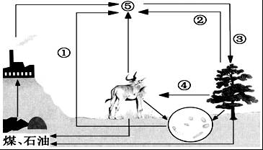
A．物质①是微生物分解动、植物遗体释放出的二氧化碳
B．物质②是植物进行呼吸作用释放出的二氧化碳
C．物质③是植物进行光合作用所利用的二氧化碳
D．物质④是植物光合作用释放出的氧气
【考点】55：生态系统中物质和能量的流动．
【分析】绿色植物通过叶绿体，利用光能，把二氧化碳和水转化成储存能量的有机物，并且释放出氧气的过程，叫做光合作用．因此生物圈中的二氧化碳是通过光合作用进入收生物体内的．呼吸作用会产生二氧化碳、分解作用也能产生二氧化碳、蒸腾作用释放水蒸气．
【解答】解：A、图中①表示微生物分解动、植物遗体释放出二氧化碳的过程，A正确；
B、图中②表示植物进行呼吸作用释放二氧化碳的过程，B正确；
C、图中③表示植物进行光合作用利用二氧化碳的过程，C正确；
D、图中④表示植物与动物之间的捕食关系，D错误．
故选：D

二、连线题（本题共1小题，每线1分，共5分）
21．（2017沈阳生物）请将下列左侧各项与右侧对应项连线的字母填写在答题卡相应位置上．
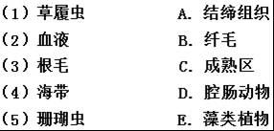
【考点】H6：生物的基本常识．
【分析】（1）草履虫就是单细胞的动物，其结构和功能如下图：
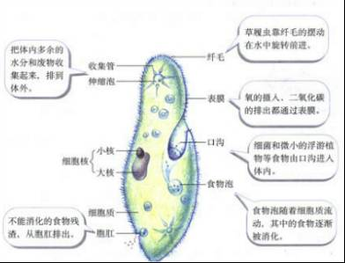；
（2）动物的组织包括肌肉组织、上皮组织、神经组织和结缔组织；
（3）根尖的结构从顶端依次是根冠、分生区、伸长区、成熟区，其中成熟区细胞停止伸长，并且开始分化，一部分向外突起形成根毛．
（4）腔肠动物的主要特征：生活在水中，身体呈辐射对称，体表有刺细胞，体壁由内胚层、外胚层和中胶层构成，体内有消化腔，有口无肛门．
（5）藻类植物结构简单，无根、茎、叶的分化，起固着作用的是根状物，上面叫叶状体．
【解答】（2017沈阳生物）解：（1）草履虫是单细胞原生动物，体表有B、纤毛；
（2）血液由血细胞和血浆组成，属于A、结缔组织；
（3）根毛是成熟区表皮细胞一部分向外突起形成的，因此对应C、成熟区；
（4）海带没有根茎叶的分化，属于E、藻类植物；
（5）珊瑚虫体表有刺细胞，体壁由两胚层，有口无肛门，属于D、腔肠动物．
故答案为：
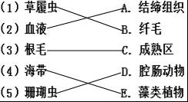

三、（2017沈阳生物）识图题（本题共2小题，每空1分，共10分）
22．如图是人的心脏结构示意图，A、B、C、D是心脏的四个腔，请据图回答下列问题：
（1）图中②是 肺静脉 ，B是 右心室 ．
（2）[A]与[B]之间、[C]与[D]之间有 瓣膜 ，控制血液向一个方向流动．
（3）⑤中流动的是 动脉 血．（请选择填写：动脉；静脉）
（4）体循环的起点是 D ．（请选择填写：A；B；C；D）
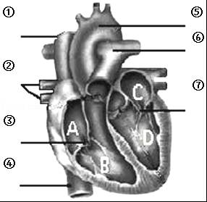
【考点】（2017沈阳生物）C6：心脏的结构和功能．
【分析】图示中，甲图中的A、B、C、D表示心脏的四个腔：左心房、左心室、右心房、右心室，①是上腔静脉、②是肺静脉、③房室瓣、④是下腔静脉、⑤是主动脉
⑥是肺动脉、⑦房室瓣
【解答】解：如图所示：
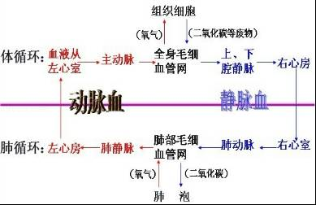
（1）图中②是肺静脉，B是右心室．
（2）[A]与[B]之间、[C]与[D]之间有瓣膜，控制血液向一个方向流动．
（3）⑤是主动脉内流动的是动脉血
（4）体循环的起点是左心室
故答案为：
（1）肺静脉；右心室（2）瓣膜（3）动脉（4）D

23．（2017沈阳生物）图中，图甲和图乙为两种生物细胞结构示意图，图丙中A、B、C分别表示发生在植物体内的生理过程．请回答问题．
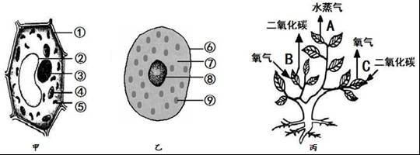
（1）生物的遗传物质主要存在于 ③⑧ 中．（请填写图中序号）
（2）农业生产上，为提高产量，需要最大程度地满足农作物对光、二氧化碳和水的需求，以便提高 光合 作用的效率．这一过程发生在图甲的结构 ④叶绿体 中．（请填写图中序号及结构名称）
（3）图丙所示的生命活动所需要的能量来自于过程 B （请选择填写：A；B；C）所释放的能量；这一过程发生在图甲的 ⑤线粒体 中．（请填写图中序号及结构名称）
【考点】96：光合作用原理在生产上的应用；1F：动、植物细胞结构的相同点和不同点；93：光合作用的概念；9A：呼吸作用的概念和意义．
【分析】（1）植物细胞和动物细胞的相同点和不同点：
细胞类型 | 相 同 点 | 不 同 点
植物细胞 | 都有：细胞膜、细胞质、  细胞核、线粒体 | 有：细胞壁、叶绿体、  液泡．
动物细胞 | 都有：细胞膜、细胞质、  细胞核、线粒体 | 无：细胞壁、叶绿体、  液泡
（2）（2017沈阳生物）光合作用与呼吸作用的关系如表：
 | 区别 |  |  |  |  | 联系
 | 场所 | 原料 | 条件 | 产物 | 能量 | 联系
光合作用 | 叶绿体 | 二氧化碳、水 | 光 | 有机物、氧气 | 储存能量 | 相互联系  相互依存
呼吸作用 | 所有的活细胞 | 有机物、氧气 | 有无光皆可 | 二氧化碳、水 | 释放能量 | 相互联系  相互依存
（3）图甲是植物细胞的结构、图乙是动物细胞的结构，其中①细胞壁、②液泡、③细胞核、④叶绿体、⑤线粒体、⑥细胞膜、⑦细胞质、⑧细胞核、⑨线粒体；图丙中，A过程产生水蒸气，表示蒸腾作用、B过程吸收氧气，产生二氧化碳，表示呼吸作用、C过程吸收二氧化碳，产生氧气，表示光合作用．
【解答】解：（1）③、⑧细胞核是遗传信息库，因此生物的遗传物质主要存在于③⑧中．（请填写图中序号）
（2）光合作用制造有机物，因此“农业生产上，为提高产量，需要最大程度地满足农作物对光、二氧化碳和水的需求”，以便提高光合作用的效率．这一过程发生在图甲的结构④叶绿体中．（请填写图中序号及结构名称）
（3）B呼吸作用释放能量，C光合作用储存能量，因此图丙所示的生命活动所需要的能量来自于过程B（请选择填写：A；B；C）所释放的能量；这一过程发生在图甲的⑤线粒体中．（请填写图中序号及结构名称）
故答案为：（1）③⑧（答对一个不得分）
（2）光合；④叶绿体（答对一个不得分）
（3）B；⑤线粒体（答对一个不得分）

四、分析说明题（本题共2小题，每空1分，共10分）
24．（2017沈阳生物）请阅读以下材料，回答问题．
如图是一个生态系统的示意图，请据图回答问题：
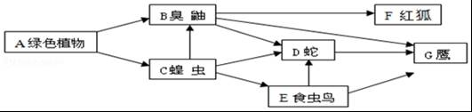
（1）C类与蚯蚓结构相同之处是身体都由 体节 构成．
（2）E、G类多能飞翔，与其生活相适应的身体特征：身体呈流线型，前肢变成 翼 ，体表被覆羽毛等．
（3）B、F类特有的生殖发育特点是 胎生、哺乳 ．
（4）C类与B、D、E、F、G类的主要区别是身体背部没有 脊柱 ．
（5）请按从低等到高等的顺序将蛇、蝗虫、鹰、红狐排列起来 蝗虫、蛇、鹰、红狐 ．
【考点】52：生态系统的组成及各部分的作用；J1：昆虫的生殖和发育过程；MA：环节动物的主要特征；MC：哺乳动物的主要特征；MG：节肢动物 蝗虫的主要特征；N4：生物进化的历程．
【分析】（2017沈阳生物）B臭鼬属于哺乳动物，C蝗虫属于节肢动物，D蛇属于爬行动物，E食虫鸟属于鸟类，F红狐属于哺乳动物，G鹰属于鸟类．
无脊椎动物的进化历程：原始单细胞动物→原始腔肠动物动物→原始扁形动物动物→原始线形动物动物→原始环节动物→原始软体动物动物→原始节肢动物动物→原始棘皮动物动物．脊椎动物的进化历程：原始鱼类→原始两栖类→原始爬行类→原始鸟类、哺乳类．
【解答】解：（1）蚯蚓属于环节动物，环节动物的特征为身体由许多彼此相似的环状体节构成，身体分节可以增强运动的灵活性；C蝗虫属于节肢动物，节肢动物的特征为许多体节构成的，并且分部，体表有外骨骼，足和触角也分节．它们体内都没有脊椎骨组成的脊柱，都属于无脊椎动物．
（2）B食虫鸟和G鹰属于鸟类，身体呈流线型，体表被覆羽毛，前肢变成翼等特征，适于在空中飞行．
（3）B臭鼬和F红狐都属于哺乳动物，胎生哺乳是哺乳动物特有的生殖发育特点，提高了后代的成活率．
（4）C类属于无脊椎动物，B、D、E、F、G类都属于脊椎动物，它们的主要区别是身体背部没有脊柱．
（5）在题干中的几种动物中，蝗虫属于无脊椎动物，而蛇、鹰、红狐属于脊椎动物，蛇为爬行类，鹰为鸟类，红狐为哺乳动物，而哺乳动物是动物界中最高等的动物，属于四者从低等到高等的顺序是蝗虫、蛇、鹰、红狐．
故答案为：（1）体节；
（2）翼；
（3）胎生、哺乳；
（4）脊柱；
（5）蝗虫、蛇、鹰、红狐．

25．（2017沈阳生物）如图表示食物中的淀粉和脂肪两种营养物质经过消化道的各个器官时被消化的情况．请分析曲线图，回答问题．
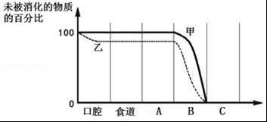
（1）图中A代表消化道的 胃 ，B代表消化道的 小肠 ．
（2）曲线甲表示 脂肪 的消化，曲线乙表示 淀粉 的消化．
（3）曲线甲表示的营养物质最终被分解成 甘油和脂肪酸 ，被人体小肠绒毛的毛细血管吸收．
【考点】B8：食物的消化和营养物质的吸收过程．
【分析】（2017沈阳生物）食物中含有的维生素、水和无机盐等小分子的营养物质人体可以直接吸收利用，而蛋白质、糖类、脂肪这些大分子的营养物质是不溶于水的，必须在消化道内变成小分子的能溶于水的物质后，才能被消化道壁吸收．曲线甲表示 脂肪的消化，曲线乙表示 淀粉的消化．，横坐标表示消化道，依次是口腔、咽和食道、胃、小肠、大肠、肛门；纵坐标表示营养物质被消化的程度．
【解答】解：（1）图中A代表消化道的胃，B代表消化道的小肠．
（2）曲线甲表示脂肪的消化，曲线乙表示淀粉的消化．
（3）曲线甲表示的营养物质最终被分解成甘油和脂肪酸，被人体小肠绒毛的毛细血管吸收．
故答案为：（1）胃；小肠
（2）脂肪；淀粉
（3）甘油和脂肪酸

五、（2017沈阳生物）科学探究题（本题共1小题，每空1分，共5分）
26．某生物兴趣小组为了认识食物腐败的主要原因，探究食物保鲜的方法，设计了如下实验，将甲、乙、丙三套装置分别连接好，分别用酒精灯加热至肉汤沸腾15分钟，然后将甲、乙装置放在室温为25℃的环境中，丙装置放入冰箱中．三天后，甲装置中的肉汤变质了，乙、丙装置中的肉汤未变质．请据此分析：
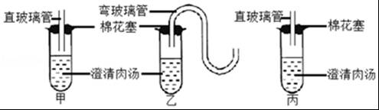
请据此回答：
（1）甲、丙组对照实验中控制的变量是 温度 ．
（2）甲、乙组对照实验中控制的变量是 细菌 ．
（3）相对与甲装置，乙装置中的肉汤未变质的原因 B ．
A．室温保持在25℃
B．弯管阻挡了空气中的微生物进入肉汤
C．选用的肉比甲的好
D．高温杀灭肉汤内的细菌等微生物
（4）丙装置中的肉汤仍未变质的原因是 温度较低，抑制了细菌等微生物的繁殖 ．
（5）（2017沈阳生物）请你举出一种与该实验中肉汤保存原理相同的商品： 牛奶 ．
【考点】O2：食品的腐败原因．
【分析】食品腐败的原因是微生物的大量繁殖，因此食品贮存的原理都是把食品内的细菌和真菌杀死或抑制它们的生长和繁殖．
【解答】解：（1）甲装置放在室温为25℃的环境中，丙装置放入冰箱中．所以甲、丙组对照实验中控制的变量是温度．
（2）甲和乙形成对照，变量是细菌，目的是探究细菌是肉汤变质的原因．
（3）乙装置通过弯管阻挡了细菌进入肉汤．所以乙装置中的肉汤未变质．
（4）通过设置温度这一变量，得出丙装置中的肉汤仍未变质的原因是低温抑制细菌等微生物的生长、繁殖．
（5）该实验是利用酒精灯和其他仪器将试管内的肉汤煮沸，即高温灭菌．通常保存盒装或袋装牛奶也是利用的高温灭菌法，又叫巴斯德消毒法．
故答案为：（1）温度；
（2）细菌；
（3）B
（4）温度较低，抑制了细菌等微生物的繁殖；
（5）牛奶 （符合生活实际即可得分）

